بسم الله الرحمن الرحيم

زيارة الوفد الامريكي

"السبيل - شجرة الحياة"

باشراف جمعية انصار الانسان

شجرة الحياة او انصار الانسان: هو وفد امريكي يضم ما يقارب 25 رجلا وامرأة جائو الى فلسطين والضفة الغربية تحديدا للاطلاع على ما تمارسه سلكات الاحتلال وقطعان المستوطنين على المواطن الفلسطيني, وكان ذلك بالتنسيق مع جمعية انصار الانسان التي احتوت النشاط وعملت على انجاحه بكل ما اوتيت من قوة.
الوفد والذي ضم عددا من الشخصيات التي كانت قد حظيت بمناصب مرموقة في المجتمع الامريكي حاول الدخول والوصول الى المناطق الاكثر تهميشا والتي طالما بقيت على احتكاك وصراع مباشر مع المستوطنين ومن يقف خلفهم.
وهنا نعرض اهم المحطات التي زارها الوفد واتطلع عليها...
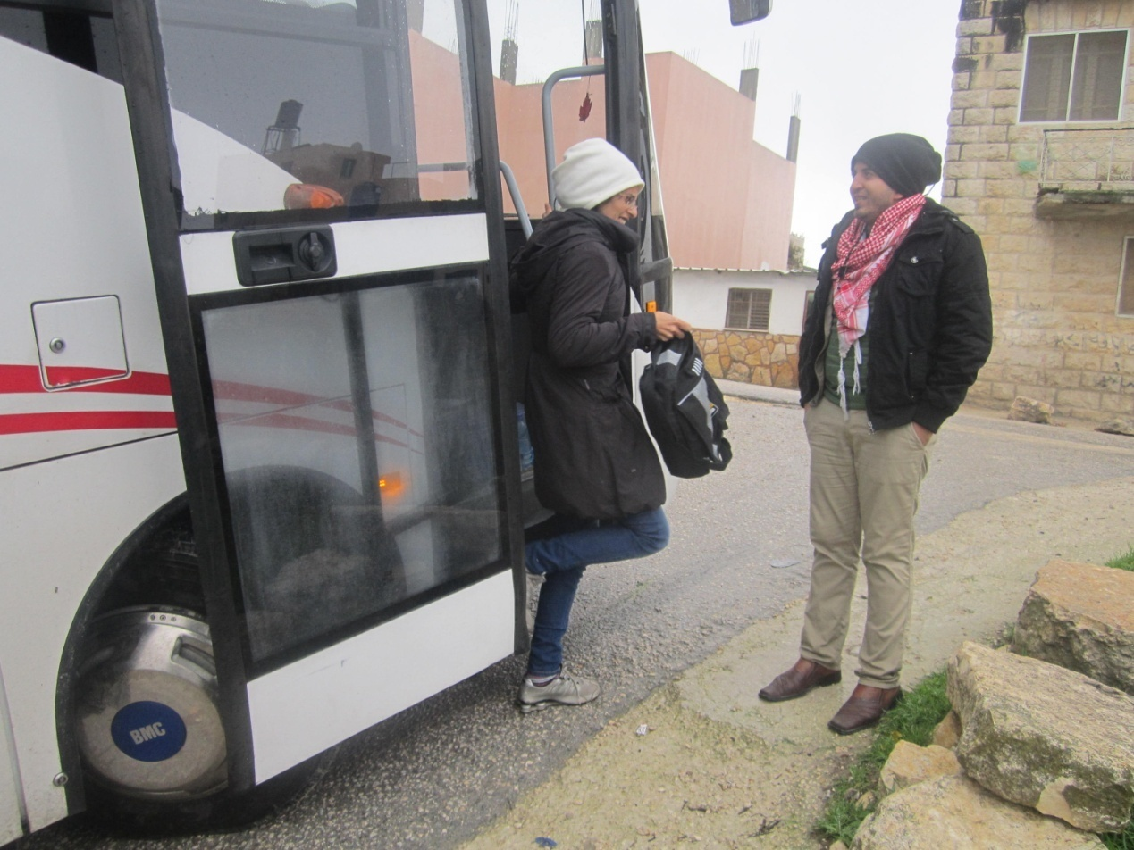
وصول الوفد الى اول محطة"عصيرة القبلية" واستقبال احمد عابودي ممثلا لجمعية انصار الانسان.

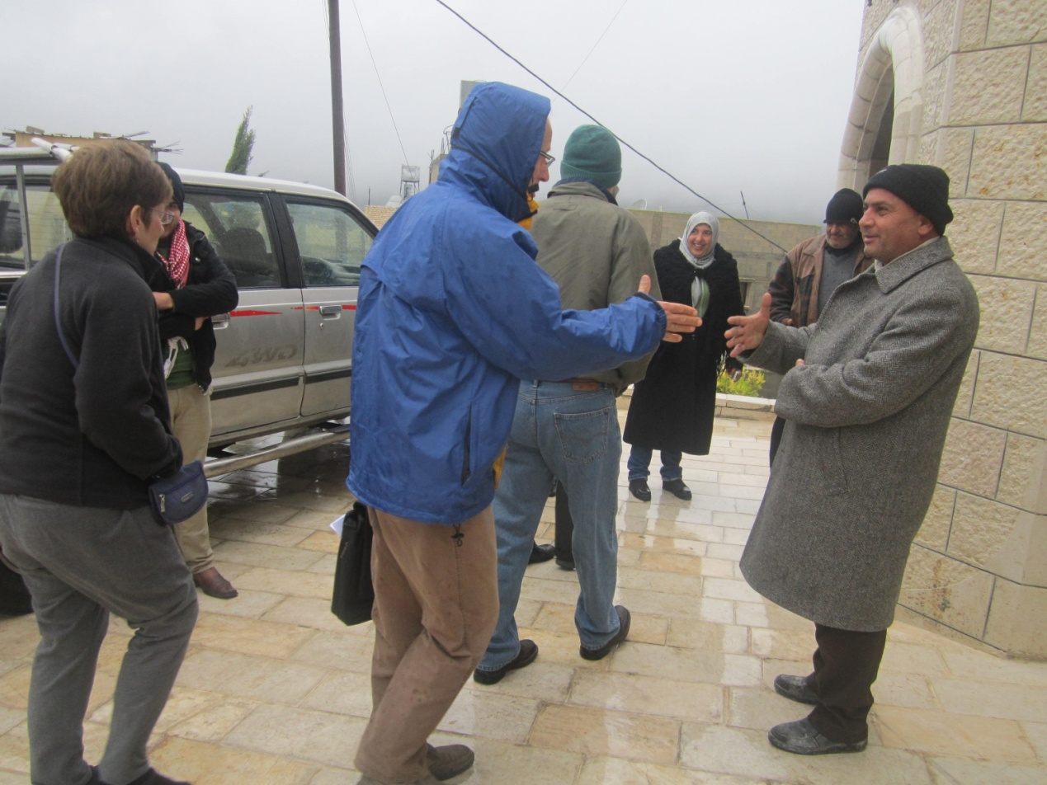
استقبال اهالي عصيرة القبلية ممثلا بالمجلس للوفد

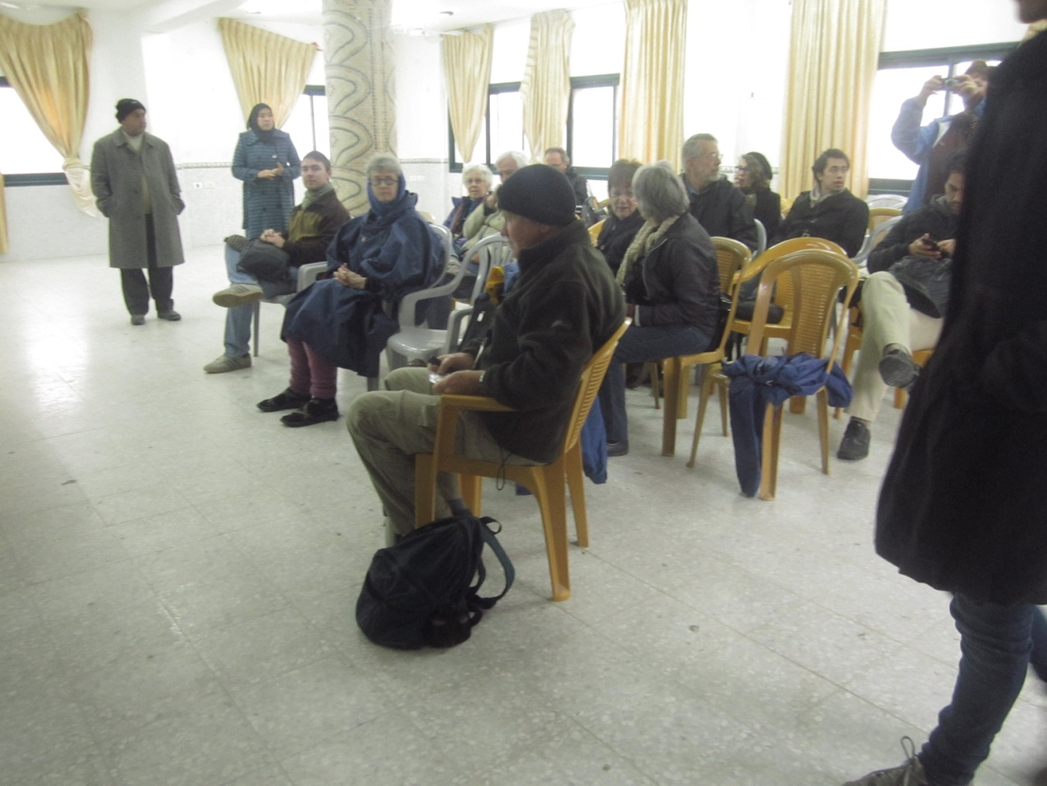
عرض اهالي عصيرة ما يتعرضون له من اضطهاد وخاصة من اهالي البيوت القريبة على "المستوطنة"

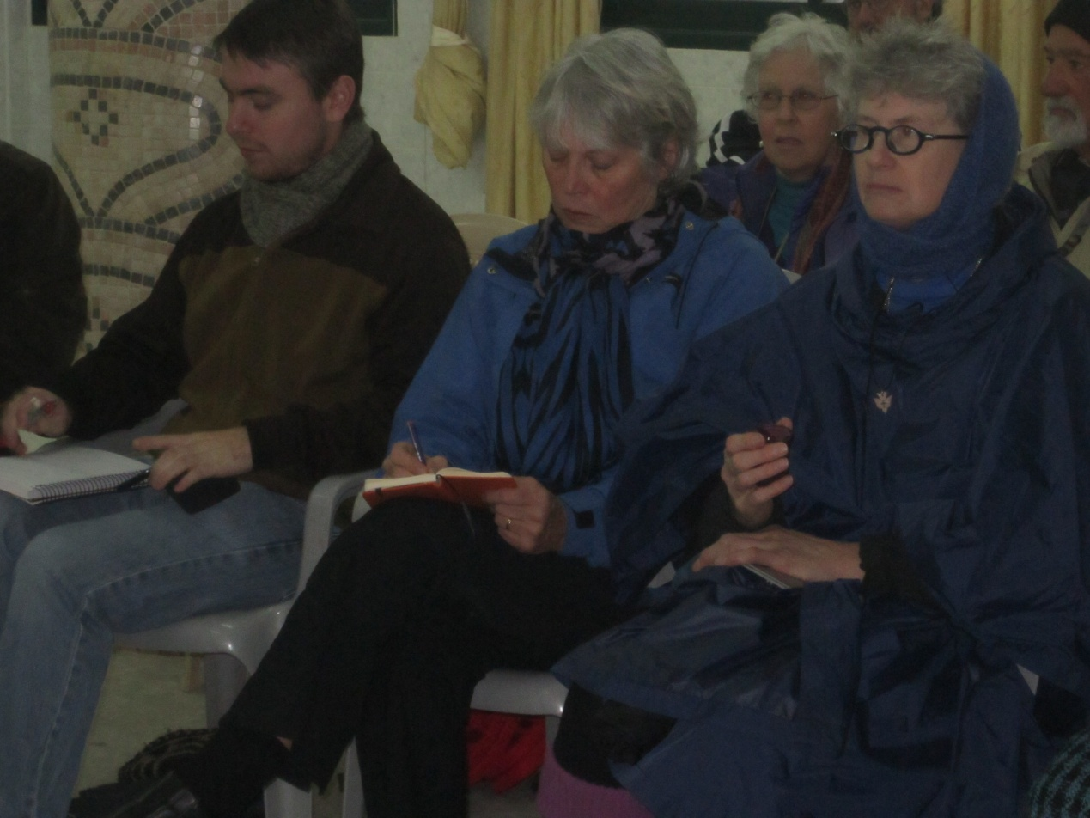
تدوين الملاحظات من قبل الحضور حول ما يحدث من انتهاكات

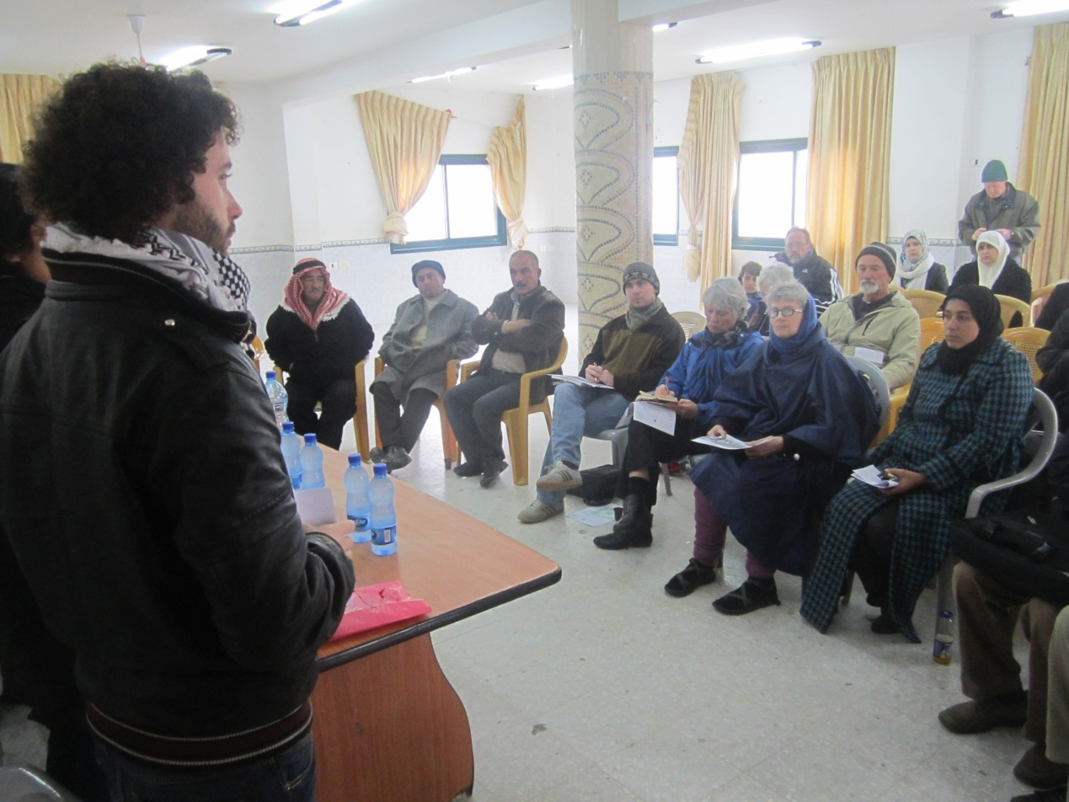
عرض مشاكل شبابية والتطرق الى الاسرى الفلسطينيين

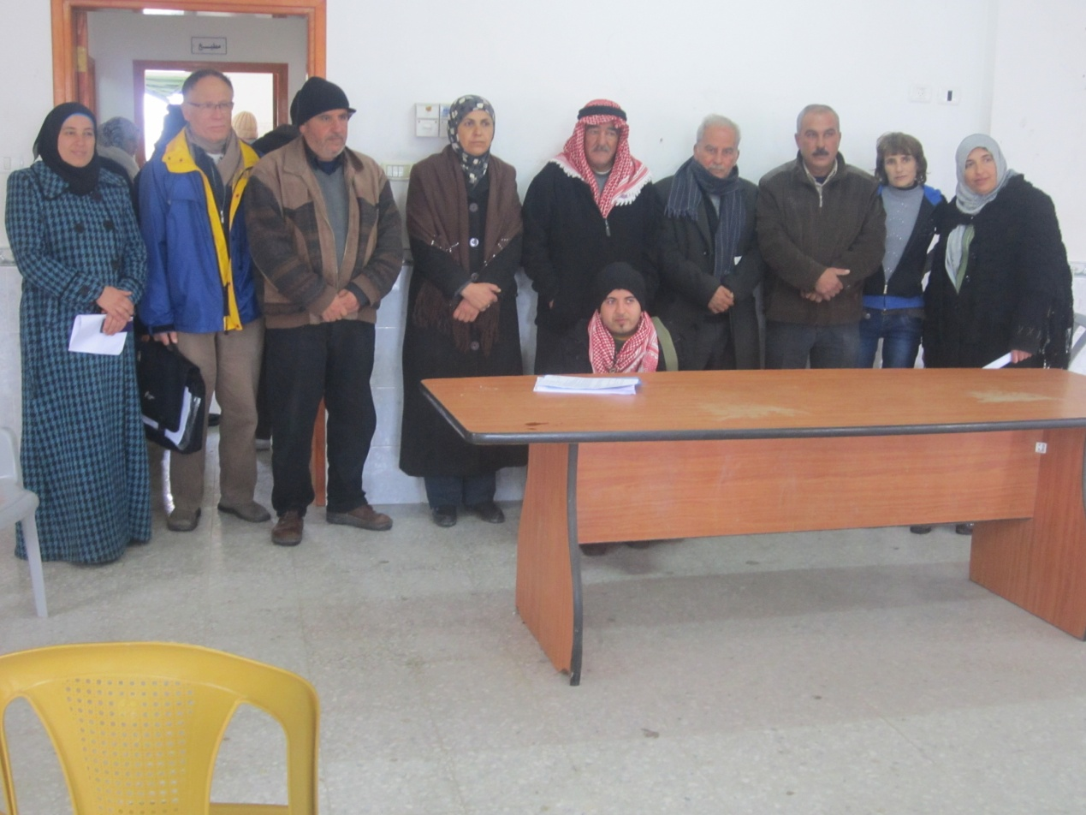
الصورة الختامية في عصيرة قبل التوجه الى المحطة التالية

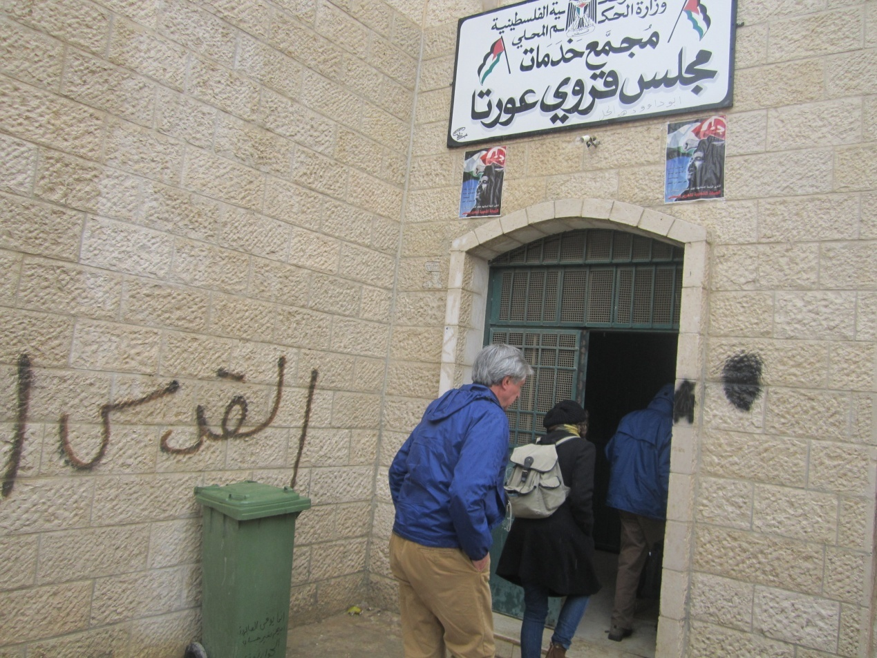
الوصول الى قرية عورتا للقاء اهاليها والاطلاع على ما يحدث لديهم من ممارسات احتلالية

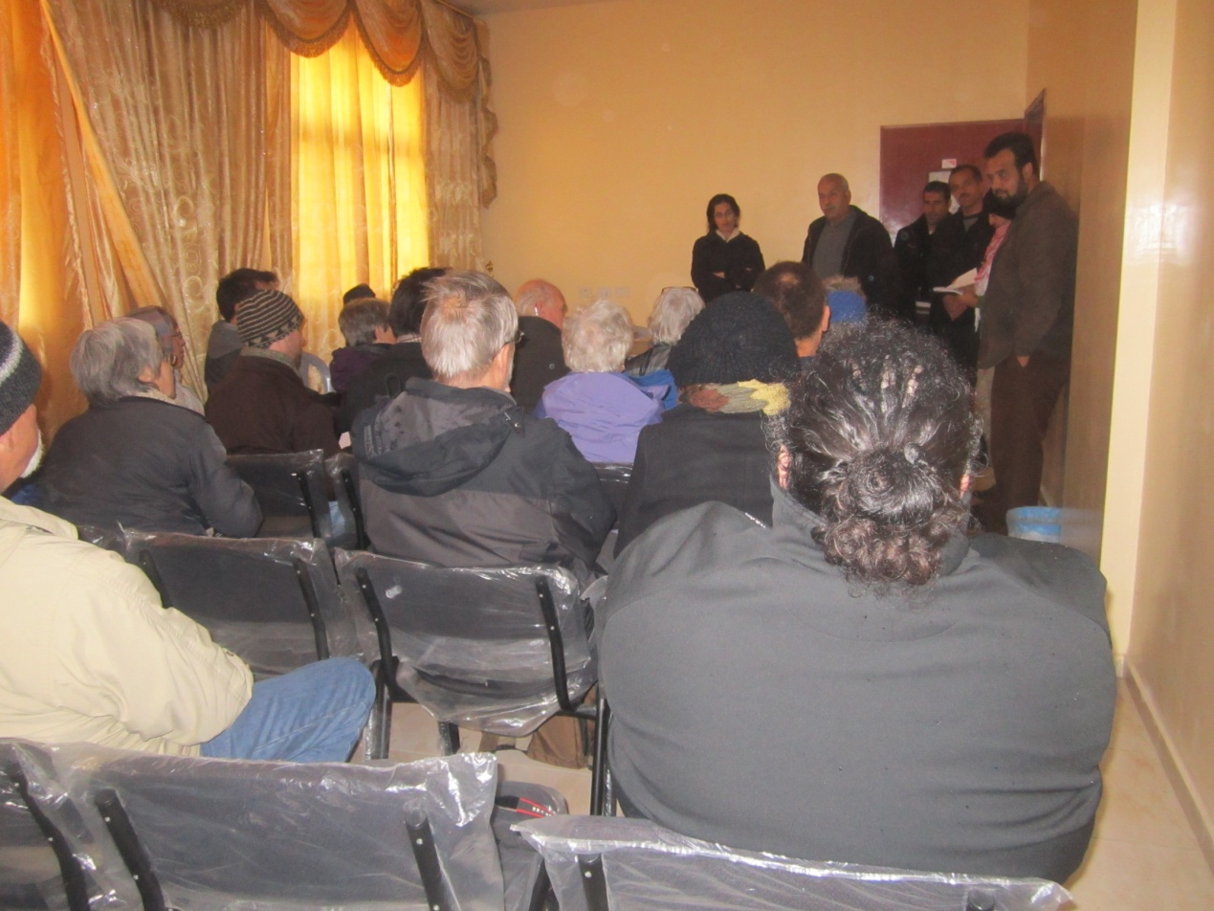
المجلس القروي في عورتا ممثلا باعضائه يقدمون الشروحات والتوضيحات حول ما يحدث لديهم من سرقة للاراضي وبناء للمستوطنات

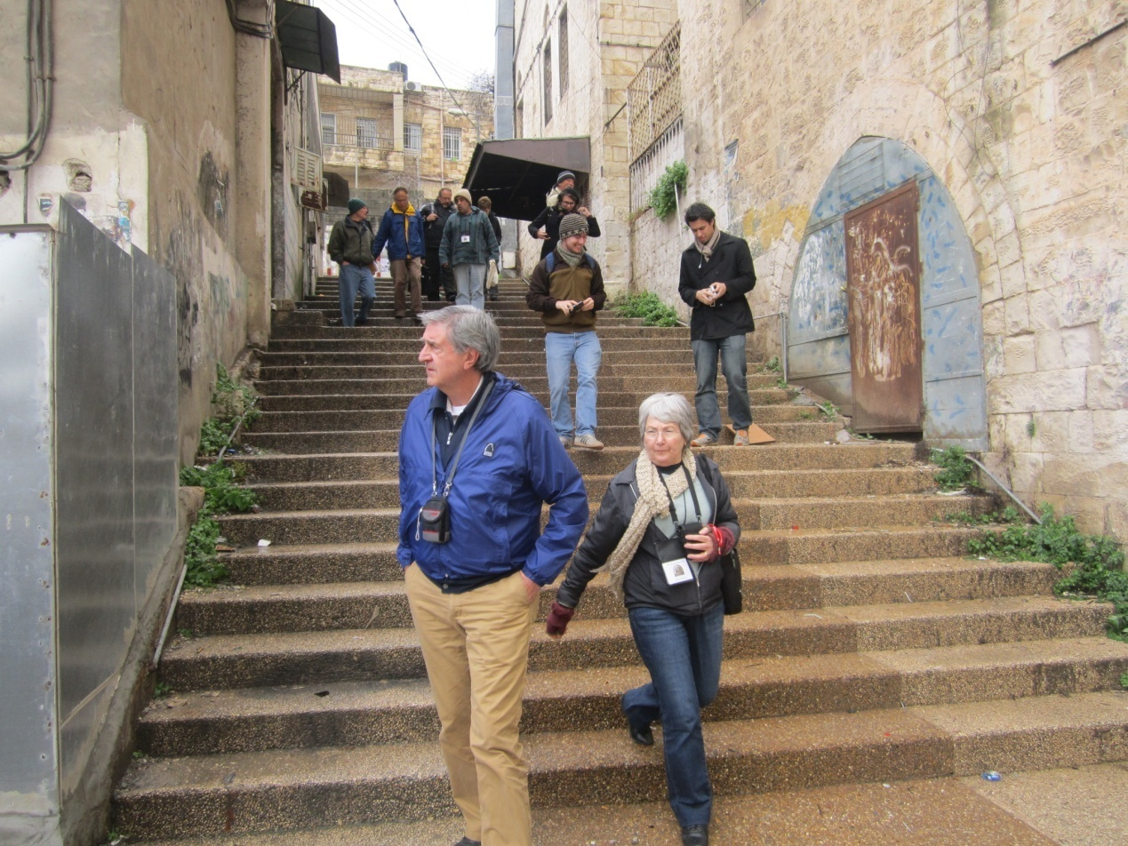
جولة صغيرة في مدينة نابلس باجوائها الباردة ثم التوجه الى جمعية انصار الانسان المحتضنة للنشاط

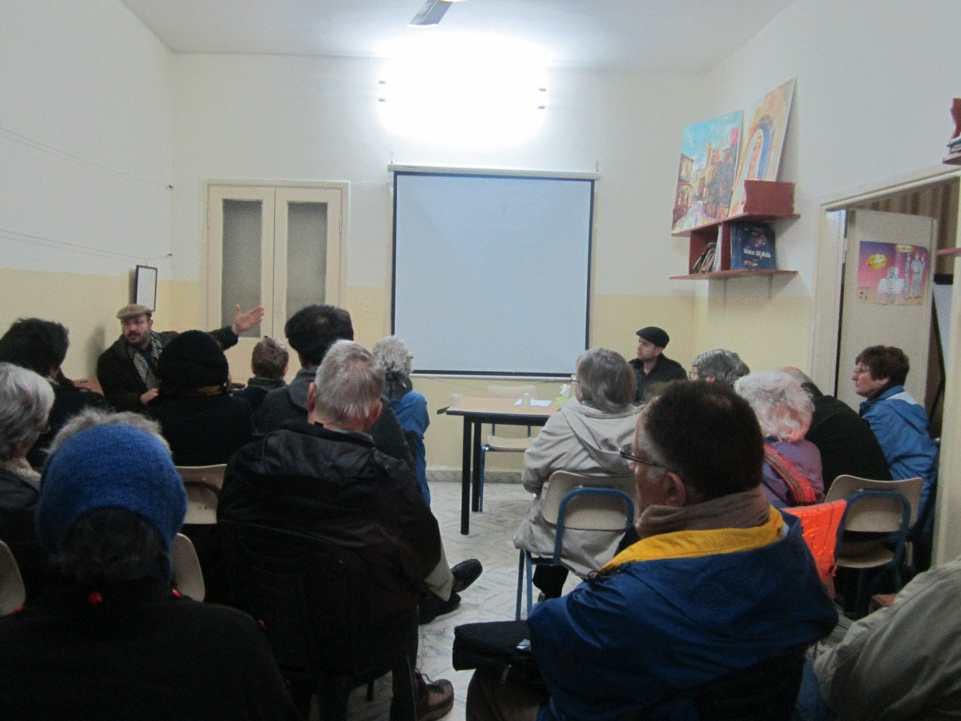
جمعية انصار الانسان المحطة الاخيرة والتي تقدم شرحا تفصيليا عن الواقع الفلسطيني ىوما يعانيه من مستوطنات واحتلال وما الى ذلك

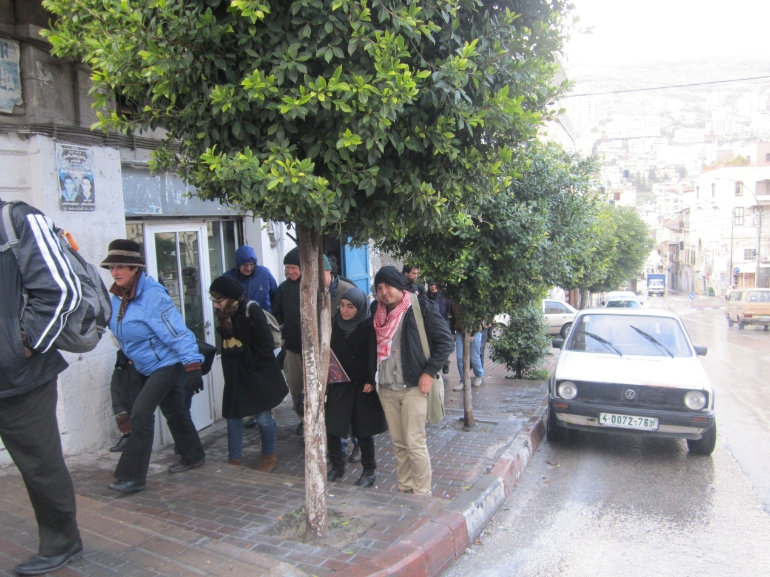
جولة في المدينة برفقة مرشدين من جمعية انصار الانسان

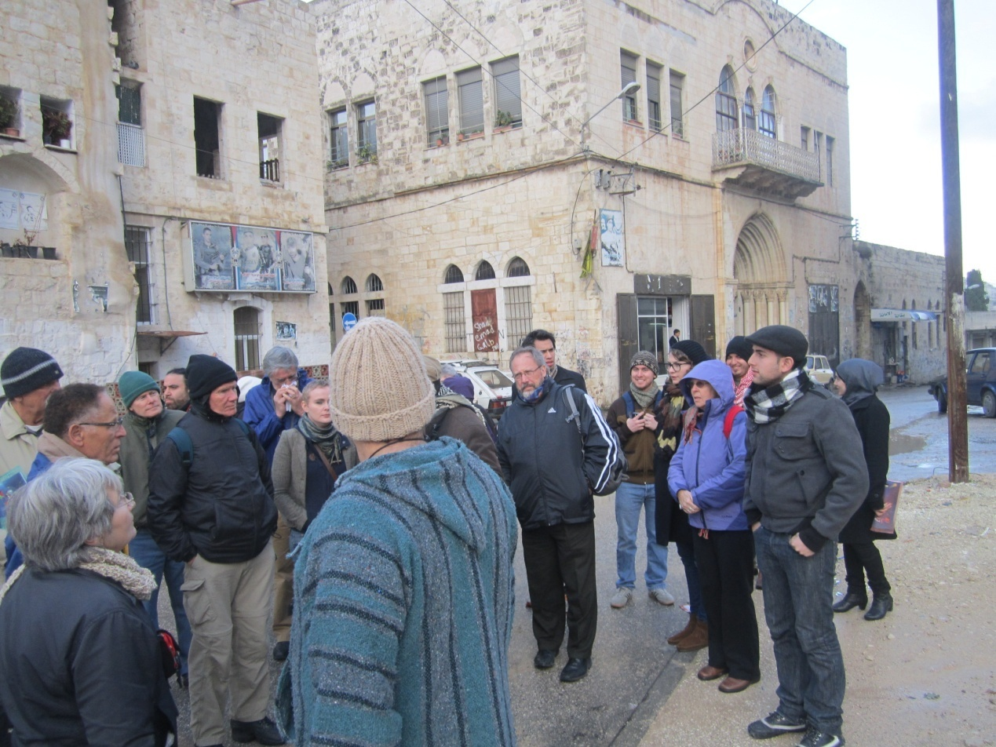
شروحات عن الاماكن الاثرية في مدينة نابلس

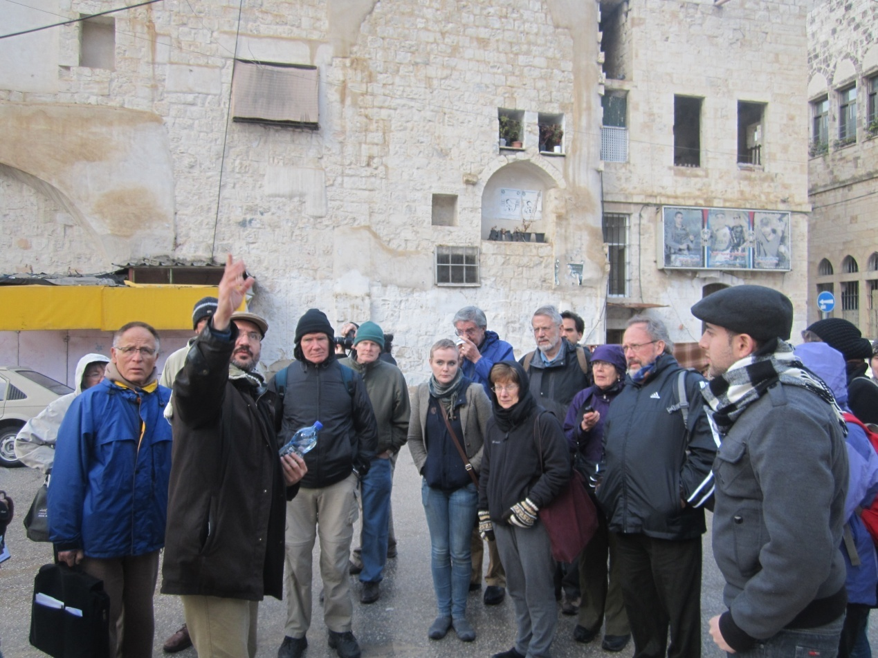

الاختتام في مدينة نابلس وتوجه الوفد الى اماكن اخرى ولكن لم تظهر بالصور.
ويبقى هذا الوفد مثالا متواضعا عما تحاول جمعية انصار الانسان وافرادها تقديمه الى المواطن الفلسطيني للتخفيف من ويلات الاحتلال وظروف المعيشة الصعبة.

